

**Universidad Tecnológica Nacional**

**Facultad Regional Resistencia**

**Carrera:** Ingeniería en Sistemas de Información.

**Asignatura:** Simulación

**Profesores:** -Vecchi, Carlos Adrián

- Aquino, Dominga Concepción

**Integrantes:** - Cuzziol, Facundo Ramiro

- Diez, Danilo

- Nadal, Alejandro

- Soto, Juan Cruz

- Troncoso, Mariano

**Año 2020**

**GUÍA DE EJERCICIOS N° 3 – GENERACIÓN DE VARIABLES ALEATORIAS**

**Consigna: Para cada una de las siguientes funciones de densidad de probabilidad (f.d.p.), se pide:**

**a) Resolver por el método más conveniente.**

**b) Justificar la elección del método.**

**Ejercicio N° 1: f.d.p. uniforme o equiprobable entre 2 y 11**

Conviene resolver con el método de la función inversa

intervalo: 2 <= x <= 11

Función explícita: f(x) = 1 / ( 11 - 2 ) = 1 / 9

donde a = 2 y b = 11

por lo tanto f(x) = 1 / 9

función acumulada :

F(x)= (1 / 9) dx = ( 1 / 9 )x MAL, el extremo inferior de integración es 2. Arrastran el error hasta el final, incluyendo el valor de X en el generador, corregir TODO el ejercicio ítem a) a partir de acá.

Función inversa

F(xi) ^ - 1 = ri

1 xi / 9 = ri

xi = 9ri

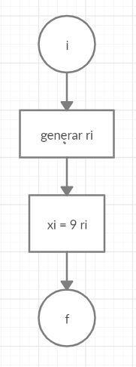

**Justificación:** elegimos el método de la función inversa porque es una función uniforme y su análisis se torna más fácil con el método mencionado.

**Ejercicio N° 2: f.d.p. lineal donde 𝑓(30)=3∗𝑓(10)**

**Abajo de la foto se encuentra el ejercicio línea a línea, dejamos la foto para facilitar la interpretación**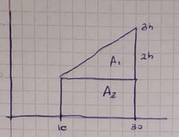

[****](https://www.codecogs.com/eqnedit.php?latex=Y%20%3D%20a%20%5Ccdot%20X#0)

[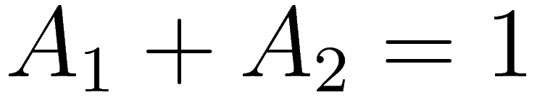](http://www.sciweavers.org/tex2img.php?bc=Transparent&fc=Black&im=jpg&fs=100&ff=modern&edit=0&eq=A_%7B1%7D%20%2B%20A_%7B2%7D%20%3D1%20#0)

[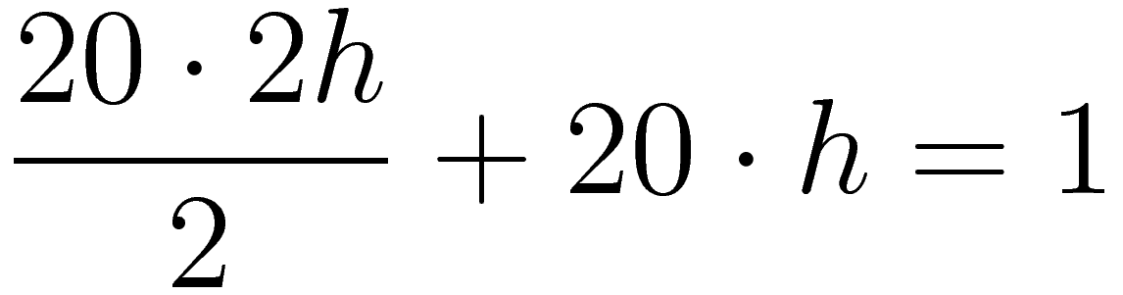](http://www.sciweavers.org/tex2img.php?bc=Transparent&fc=Black&im=jpg&fs=100&ff=modern&edit=0&eq=%5Cfrac%7B20%20%5Ccdot%202h%7D%7B2%7D%20%2B%2020%20%5Ccdot%20h%20%3D%201#0)

[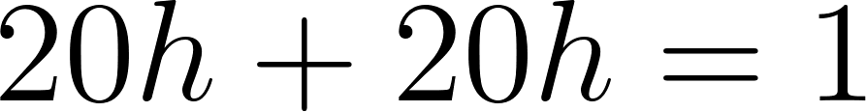](https://www.codecogs.com/eqnedit.php?latex=20h%20%2B%2020h%20%3D%201#0)

[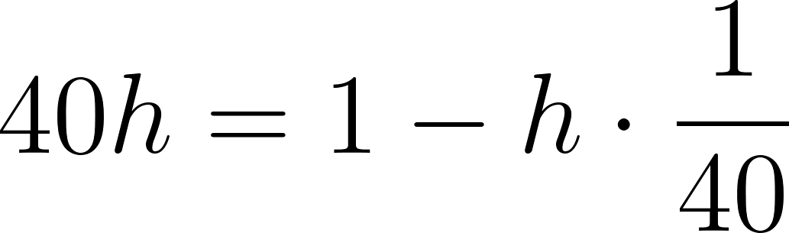](https://www.codecogs.com/eqnedit.php?latex=40h%20%3D%201%20-%20h%20%5Ccdot%20%5Cfrac%7B1%7D%7B40%7D#0) **Acá deben especificar a qué es igual h.**

La función pasa por [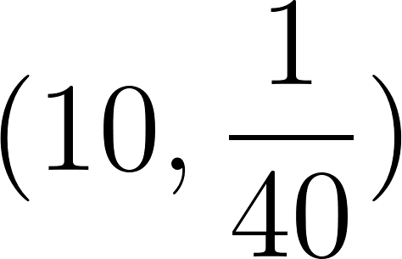](https://www.codecogs.com/eqnedit.php?latex=(10%2C%5Cfrac%7B1%7D%7B40%7D)#0) y por [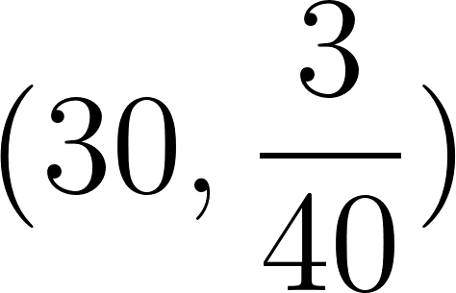](https://www.codecogs.com/eqnedit.php?latex=(30%2C%5Cfrac%7B3%7D%7B40%7D)#0)

[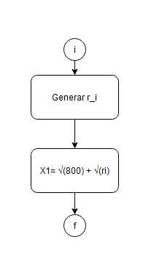](https://www.codecogs.com/eqnedit.php?latex=(30%2C%5Cfrac%7B3%7D%7B40%7D)#0)[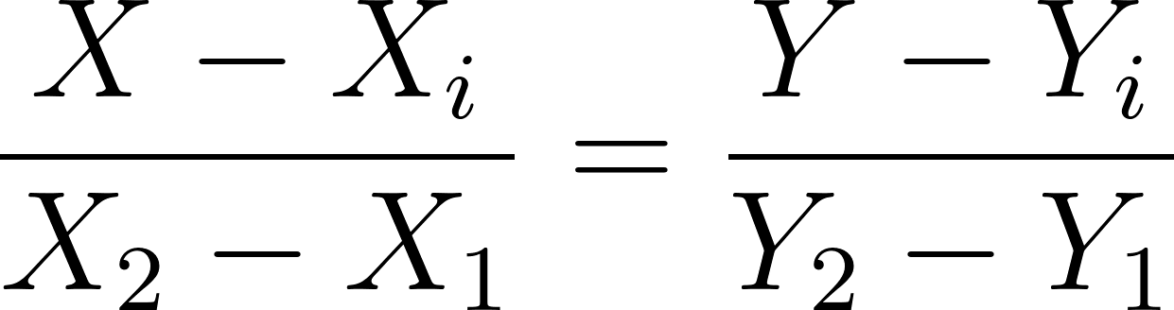](https://www.codecogs.com/eqnedit.php?latex=%5Cfrac%7BX-X_%7Bi%7D%7D%7BX_%7B2%7D-X_%7B1%7D%7D%20%3D%20%5Cfrac%7BY-Y_%7Bi%7D%7D%7BY_%7B2%7D-Y_%7B1%7D%7D#0)

[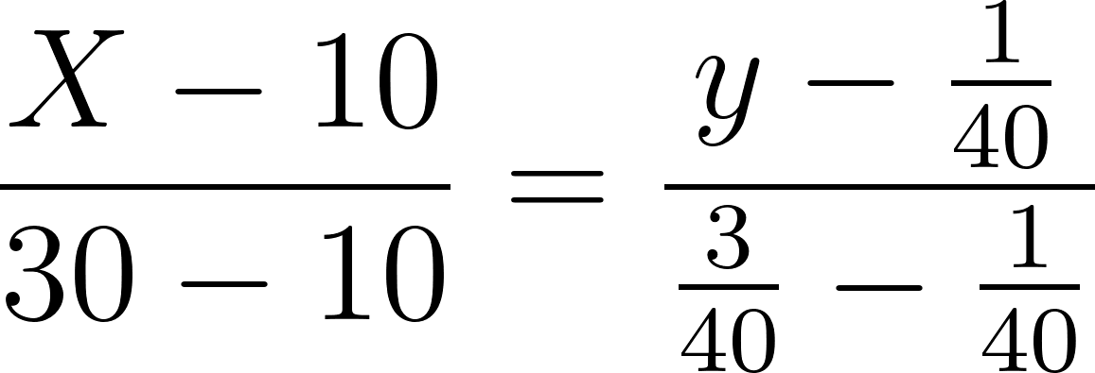](https://www.codecogs.com/eqnedit.php?latex=%5Cfrac%7BX-10%7D%7B30-10%7D%20%3D%20%5Cfrac%7By%20-%20%5Cfrac%7B1%7D%7B40%7D%7D%7B%5Cfrac%7B3%7D%7B40%7D%20-%20%5Cfrac%7B1%7D%7B40%7D%7D#0)

[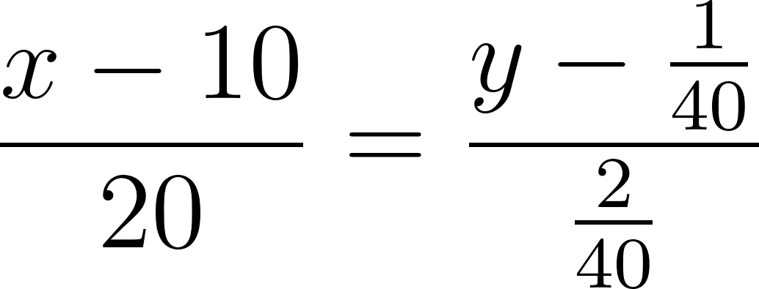](https://www.codecogs.com/eqnedit.php?latex=%5Cfrac%7Bx-10%7D%7B20%7D%20%3D%20%5Cfrac%7By%20-%20%5Cfrac%7B1%7D%7B40%7D%7D%7B%5Cfrac%7B2%7D%7B40%7D%7D#0)

[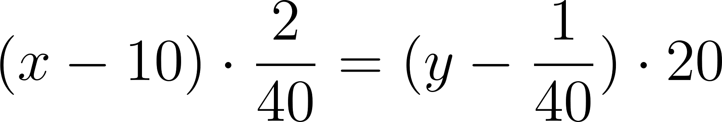](https://www.codecogs.com/eqnedit.php?latex=(x%20-%2010)%20%5Ccdot%20%5Cfrac%7B2%7D%7B40%7D%20%3D%20(y%20-%20%5Cfrac%7B1%7D%7B40%7D)%20%5Ccdot%2020#0)

[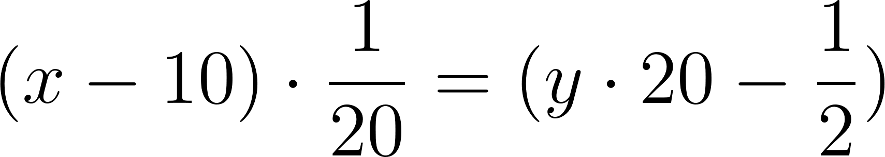](https://www.codecogs.com/eqnedit.php?latex=(x-10)%20%5Ccdot%20%5Cfrac%7B1%7D%7B20%7D%20%3D%20(y%20%5Ccdot%2020%20-%20%5Cfrac%7B1%7D%7B2%7D)#0)

[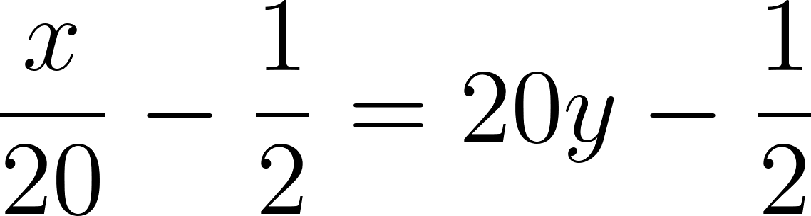](https://www.codecogs.com/eqnedit.php?latex=%5Cfrac%20%7Bx%7D%7B20%7D%20-%20%5Cfrac%7B1%7D%7B2%7D%20%3D%2020y%20-%20%5Cfrac%7B1%7D%7B2%7D#0)

[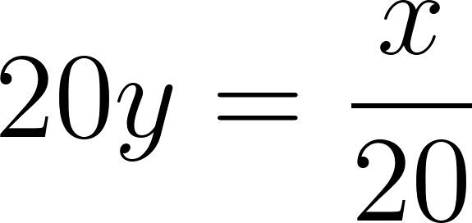](https://www.codecogs.com/eqnedit.php?latex=20y%20%3D%20%5Cfrac%7Bx%7D%7B20%7D#0)

[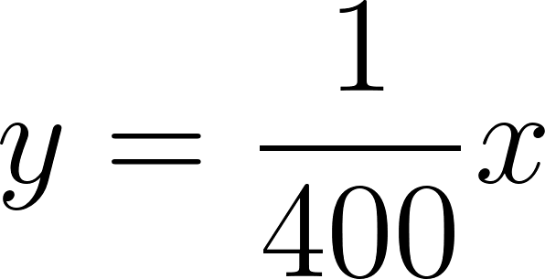](https://www.codecogs.com/eqnedit.php?latex=%20y%20%3D%20%5Cfrac%7B1%7D%7B400%7Dx#0)

[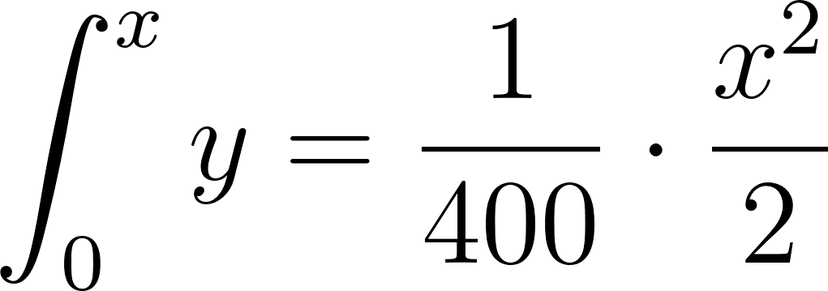](https://www.codecogs.com/eqnedit.php?latex=%5Cint_%7B0%7D%5E%7Bx%7Dy%20%3D%20%5Cfrac%7B1%7D%7B400%7D%20%5Ccdot%20%5Cfrac%7Bx%5E%7B2%7D%7D%7B2%7D#0)MAL, el extremo inferior de integración es 10. Arrastran el error hasta el final, y afecta el generador también.

[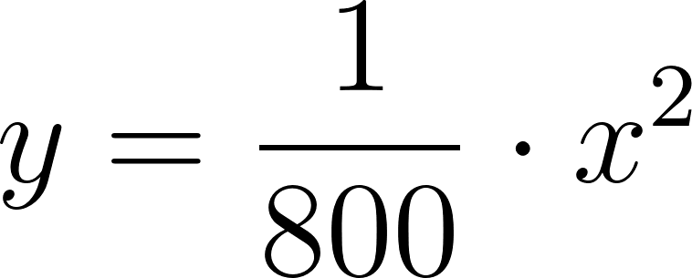](https://www.codecogs.com/eqnedit.php?latex=y%20%3D%20%5Cfrac%7B1%7D%7B800%7D%20%5Ccdot%20x%5E%7B2%7D#0)

[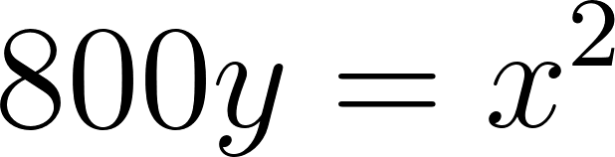](https://www.codecogs.com/eqnedit.php?latex=800y%20%3D%20x%5E%7B2%7D#0)

[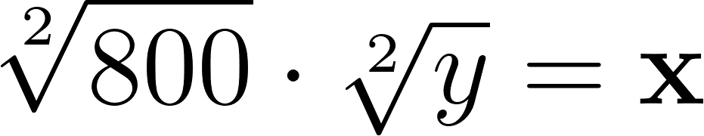](https://www.codecogs.com/eqnedit.php?latex=%5Cmathbf%7B%5Csqrt%5B2%5D%7B800%7D%20%5Ccdot%20%5Csqrt%5B2%5D%7By%7D%20%20%3D%20x%7D#0)Producto? Controlar bien. Se debe aclarar que se considera solamente la raíz POSITIVA nomás.

**Justificación:** elegimos el método de la inversa porque se nos da una función que posee una integral cuya inversa es fácilmente calculable y porque además mediante la inversa podemos obtener el valor de a. ¿de qué “a” están hablando?

**Ejercicio N° 3:**

Primero, descubrimos el valor de a. Para ello, recordamos que el área bajo la curva de una función de distribución de probabilidad es =1. Aplicamos este concepto.

Hallamos la función explícita integrando entre sus límites

=

[

Despejando a:

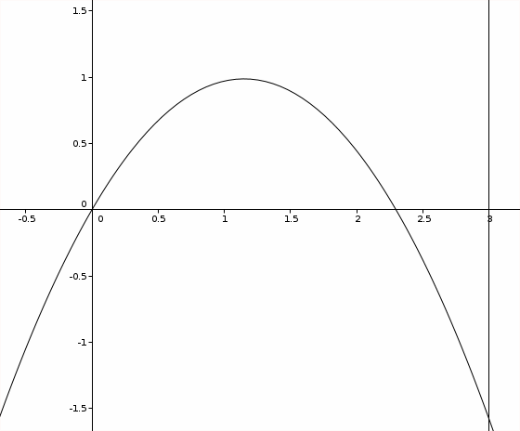

Obtenemos M de la siguiente manera:

=

Raíces



**Diagrama de flujo**

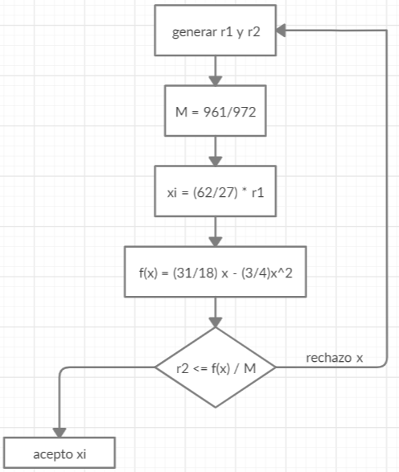

**Justificación:** elegimos el método de la inversa porque es una función uniforme y su análisis se torna más fácil con el método mencionado. MAL, controlen bien el método que aplican y la justificación que escriben.

**Ejercicio N° 4: 𝑓(𝑥)=𝑥^2+𝑎 0≤𝑥≤2**

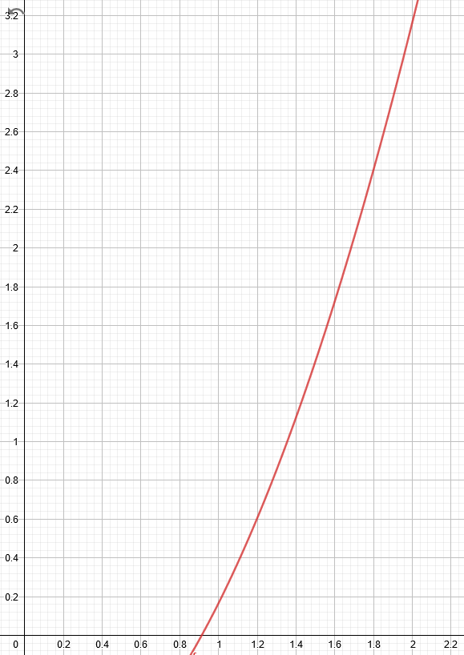

**Tener en cuenta la notación f(x) es la función dada o función explícita, F(x) es la acumulada, por favor, no mezclar las notaciones.**

=> =>

=>

**Falta pasar en limpio con autoformas de word o draw.io el generador para ser corregido, según el formato solicitado previamente y aclarado por diferentes medios de comunicación.**

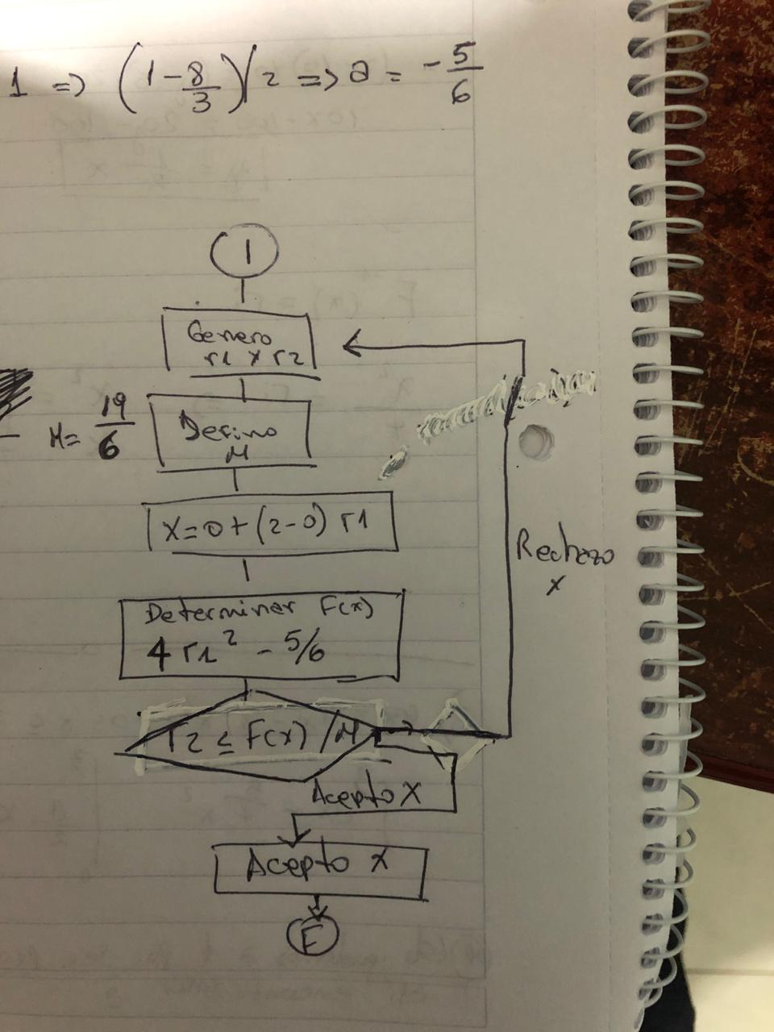

**Justificación de elección del método:** elegimos el método del rechazo porque es la única opción al tener una función cuadrática no posee función inversa para aplicar ese método

**Ejercicio N° 5:**

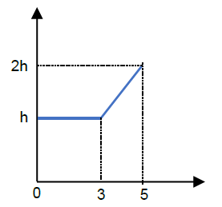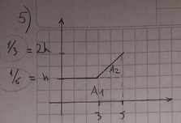

-No tenemos una expresión matemática de la función completa

[](https://www.codecogs.com/eqnedit.php?latex=%20A%20%3D%201%20%3D%20A_%7B1%7D%20%2B%20A_%7B2%7D#0)

[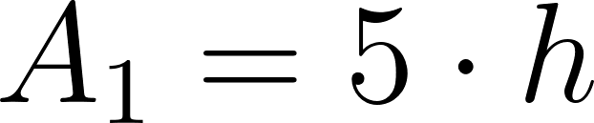](https://www.codecogs.com/eqnedit.php?latex=%20A_%7B1%7D%20%3D%205%20%5Ccdot%20h#0)

[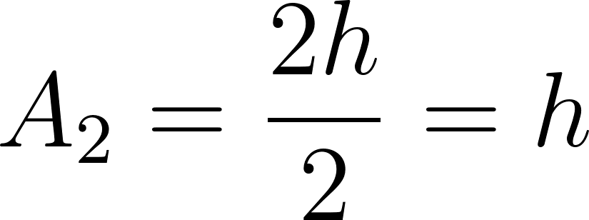](https://latex-staging.easygenerator.com/eqneditor/editor.php?latex=%20A_%7B2%7D%20%3D%20%5Cfrac%7B2h%7D%7B2%7D%20%3D%20h#0)

[](https://www.codecogs.com/eqnedit.php?latex=A%20%3D%20A1%20%2B%20A2%20%3D%205h%20%2B%20h%20%3D%206h%20%3D%201#0)

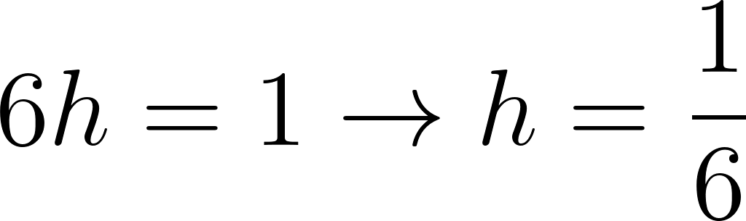

La función constante para el intervalo [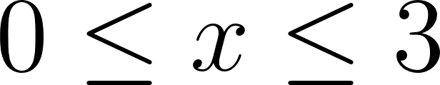](https://www.codecogs.com/eqnedit.php?latex=0%5Cleq%20x%20%5Cleq%203#0) es [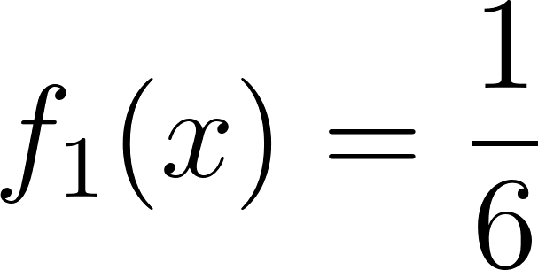](https://www.codecogs.com/eqnedit.php?latex=f_%7B1%7D(x)%20%3D%20%5Cfrac%7B1%7D%7B6%7D#0)

Deben decidir a qué intervalo van a incluir a x=3.

La función lineal para el intervalo [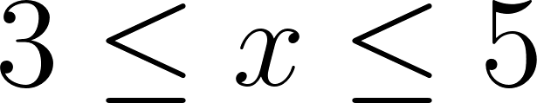](https://www.codecogs.com/eqnedit.php?latex=3%20%5Cleq%20x%20%5Cleq%205#0) se halla mediante la ecuación de la recta que pasa por 2 puntos [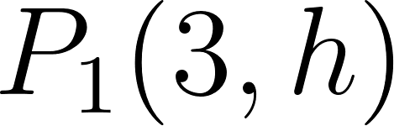](https://www.codecogs.com/eqnedit.php?latex=P_%7B1%7D(3%2Ch)#0) y [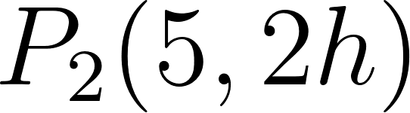](https://www.codecogs.com/eqnedit.php?latex=P_%7B2%7D%20(5%2C2h)#0)

[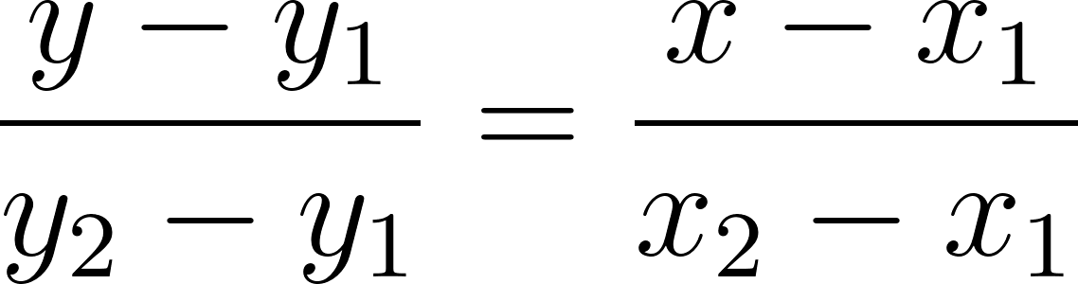](https://www.codecogs.com/eqnedit.php?latex=%5Cfrac%7By-y_%7B1%7D%7D%7By_%7B2%7D%20-%20y_%7B1%7D%7D%20%3D%20%5Cfrac%7Bx-x_%7B1%7D%7D%7Bx_%7B2%7D-x_%7B1%7D%7D#0) [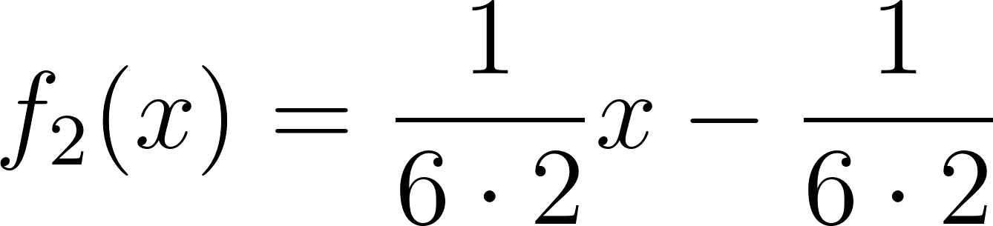](https://www.codecogs.com/eqnedit.php?latex=f_%7B2%7D(x)%20%3D%20%5Cfrac%7B1%7D%7B6%20%5Ccdot%202%7D%20x%20-%20%5Cfrac%7B1%7D%7B6%20%5Ccdot%202%7D#0)

[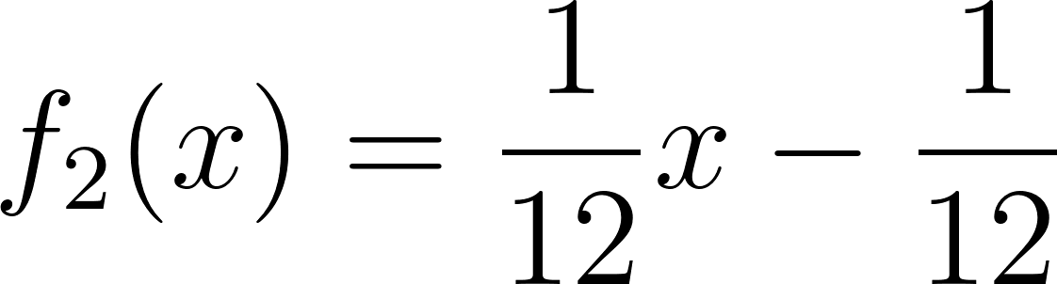](https://www.codecogs.com/eqnedit.php?latex=f_%7B2%7D(x)%20%3D%20%5Cfrac%7B1%7D%7B12%7Dx%20-%20%5Cfrac%7B1%7D%7B12%7D#0)

[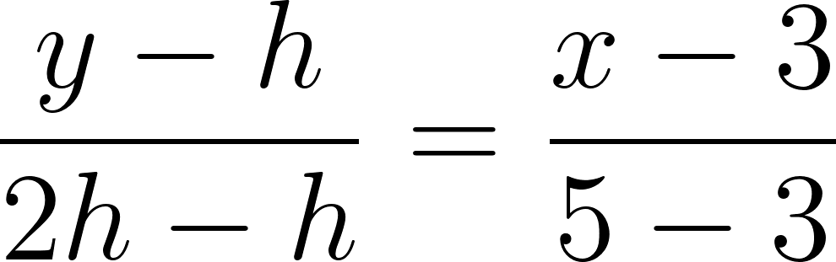](https://www.codecogs.com/eqnedit.php?latex=%5Cfrac%7By-h%7D%7B2h-h%7D%20%3D%20%5Cfrac%7Bx-3%7D%7B5-3%7D#0) [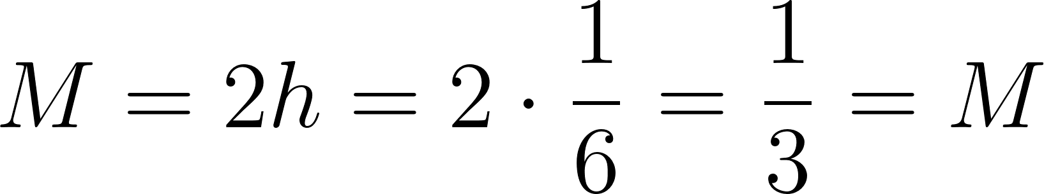](https://www.codecogs.com/eqnedit.php?latex=M%20%3D%202h%20%3D%202%20%5Ccdot%20%5Cfrac%7B1%7D%7B6%7D%20%3D%20%5Cfrac%7B1%7D%7B3%7D%20%3D%20M#0)

[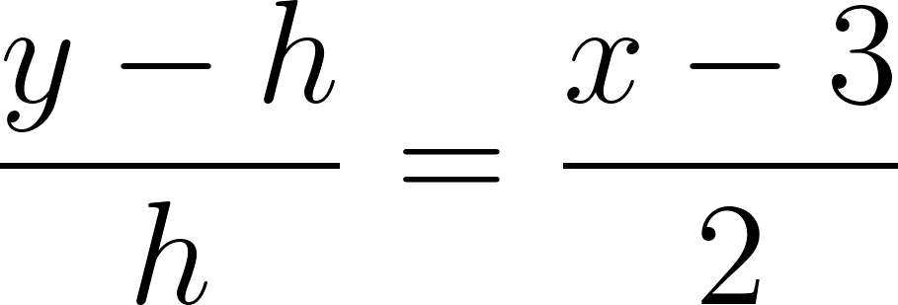](https://www.codecogs.com/eqnedit.php?latex=%5Cfrac%7By-h%7D%7Bh%7D%20%3D%20%5Cfrac%7Bx-3%7D%7B2%7D#0)

Controlen lo que está resaltado en rojo.

[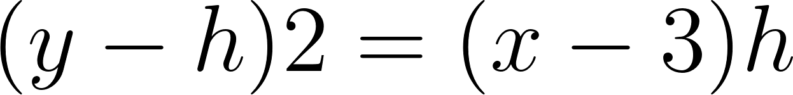](https://www.codecogs.com/eqnedit.php?latex=(y-h)2%20%3D%20(x-3)h#0)

[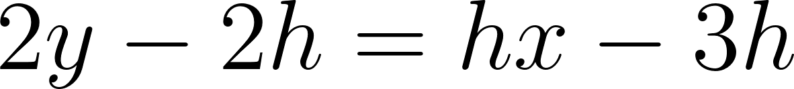](https://www.codecogs.com/eqnedit.php?latex=2y%20-2h%20%3D%20hx%20-3h#0)

[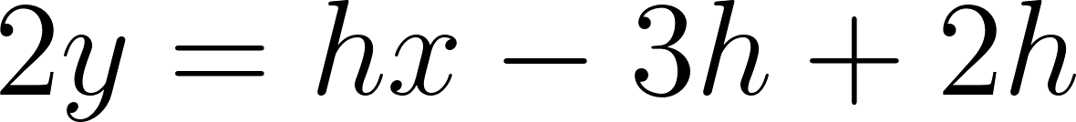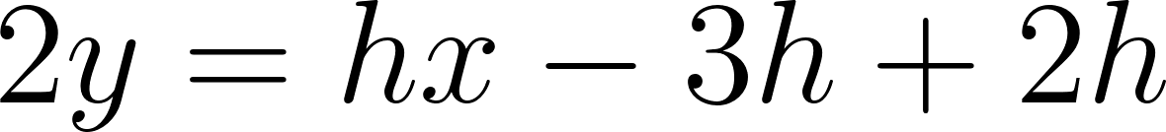](https://www.codecogs.com/eqnedit.php?latex=2y%20%3D%20hx%20-3h%20%2B2h#0)

[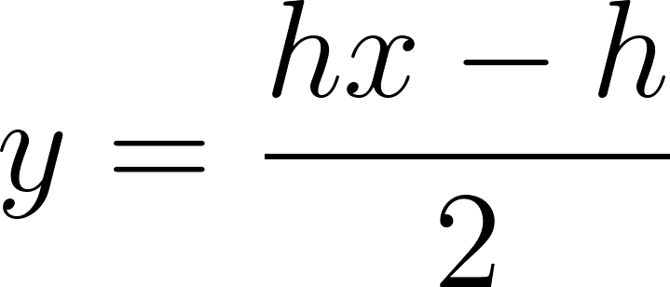](https://www.codecogs.com/eqnedit.php?latex=y%20%3D%20%5Cfrac%7Bhx-h%7D%7B2%7D#0)

[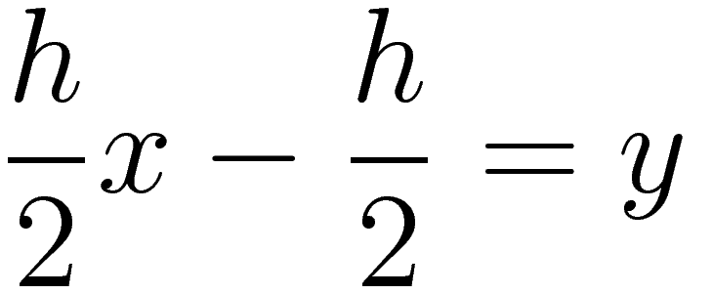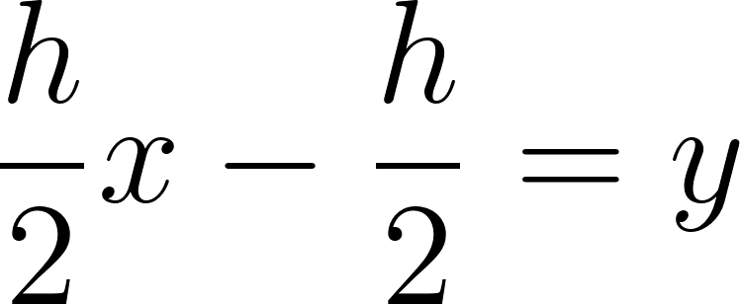](http://www.sciweavers.org/tex2img.php?bc=Transparent&fc=Black&im=jpg&fs=100&ff=modern&edit=0&eq=%5Cfrac%7Bh%7D%7B2%7Dx%20-%20%5Cfrac%7Bh%7D%7B2%7D%20%3D%20y#0)

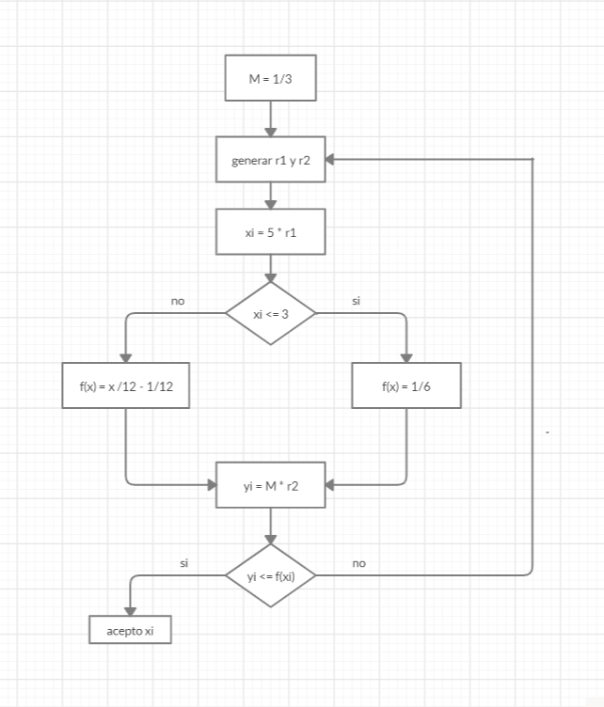

**Justificación:** elegimos método del rechazo porque la función es por partes y no se puede utilizar el método de la inversa.

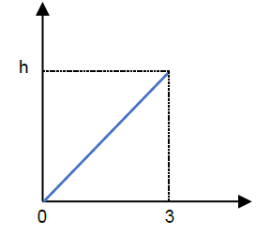**Ejercicio N° 6:**

A=1 = A1

A1 =

= 1

h = MAL, controlar el valor de h

¿Por qué hallan por el otro método el valor de h?

= 1 ¿Cuál es el valor correcto de h?

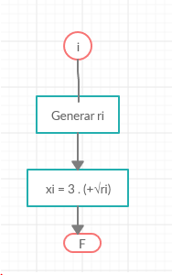Falta calcular la acumulada.

¿Qué es lo que hacen a continuación?

**Justificación:** Como este ejercicio puede

ser resuelto aplicando el método de la

inversa, utilizamos dicho método, el resulta

más simple y fácil de plantear que el método

del rechazo.

**Ejercicio N° 7: Rehacer el ejercicio completo con los valores solicitados en la Guía de Ejercicios N° 3.**

**Tener en cuenta la notación f(x) es la función dada o función explícita, F(x) es la acumulada, por favor, no mezclar las notaciones.**

[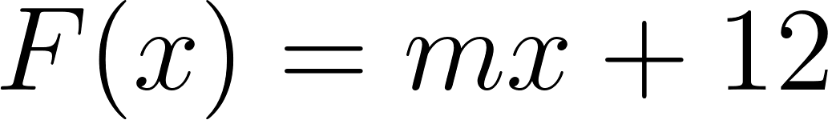](https://www.codecogs.com/eqnedit.php?latex=F(x)%20%3D%20mx%20%2B12#0) **[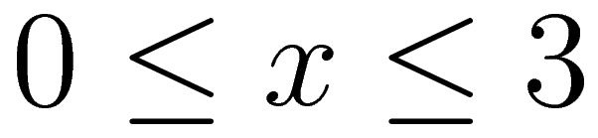](http://www.sciweavers.org/tex2img.php?bc=Transparent&fc=Black&im=jpg&fs=100&ff=modern&edit=0&eq=0%20%5Cleq%20x%20%5Cleq%203#0)**

[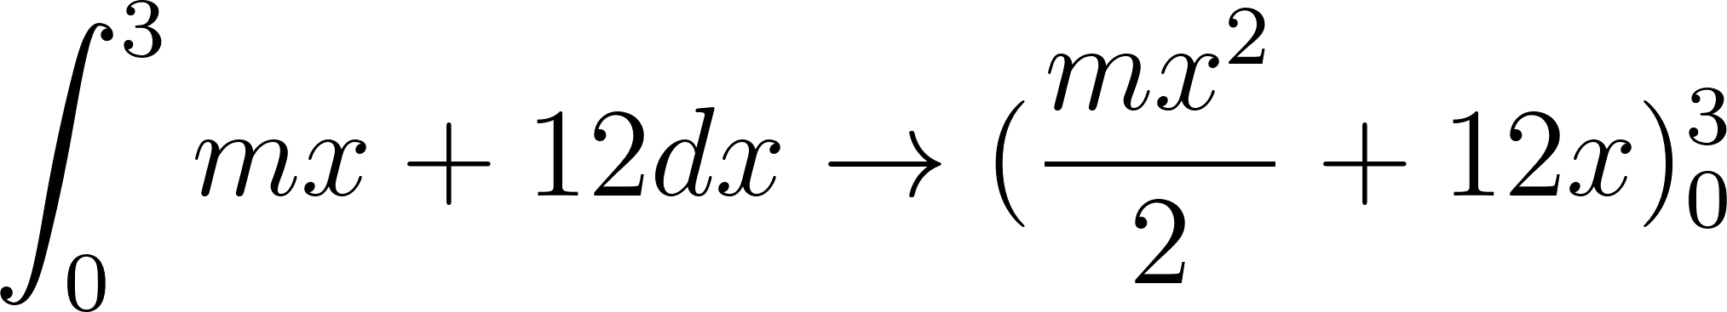](https://www.codecogs.com/eqnedit.php?latex=%5Cint%20_%7B0%7D%5E%7B3%7D%20mx%20%2B%2012%20dx%20%5Crightarrow%20(%5Cfrac%7Bmx%5E%7B2%7D%7D%7B2%7D%20%2B%2012x)_%7B0%7D%5E%7B3%7D#0)

[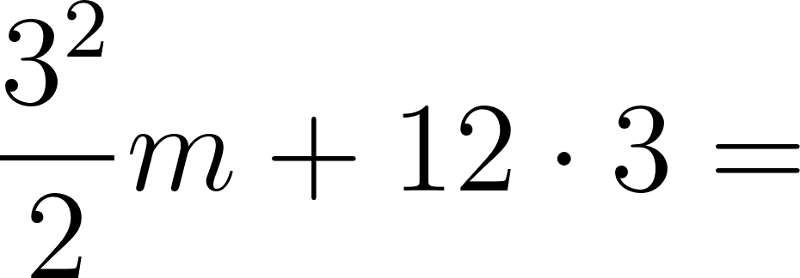](https://www.codecogs.com/eqnedit.php?latex=%5Cfrac%7B3%5E%7B2%7D%7D%7B2%7D%20m%20%2B%2012%20%20%5Ccdot%203%20%3D%20#0)[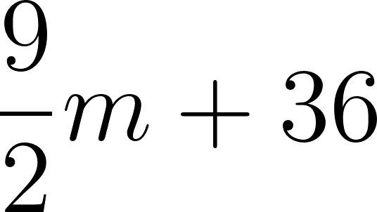](https://www.codecogs.com/eqnedit.php?latex=%5Cfrac%7B9%7D%7B2%7D%20m%20%2B36#0)

[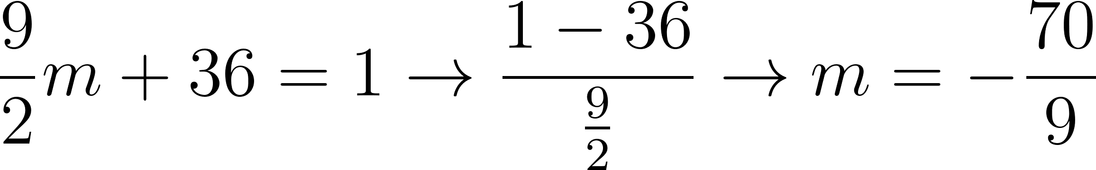](https://www.codecogs.com/eqnedit.php?latex=%5Cfrac%7B9%7D%7B2%7D%20%20m%20%2B%2036%20%3D1%20%5Crightarrow%20%5Cfrac%7B1-36%7D%7B%5Cfrac%7B9%7D%7B2%7D%7D%20%5Crightarrow%20m%20%3D%20-%20%5Cfrac%7B70%7D%7B9%7D#0)

[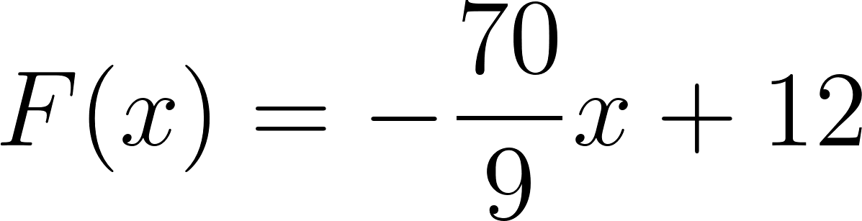](https://www.codecogs.com/eqnedit.php?latex=F(x)%20%3D%20-%20%5Cfrac%7B70%7D%7B9%7D%20x%20%2B12#0)[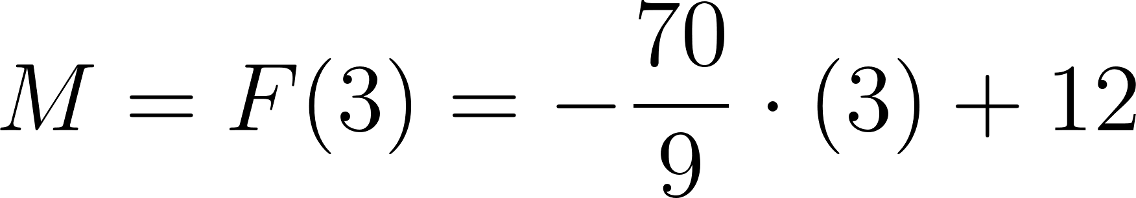](https://www.codecogs.com/eqnedit.php?latex=M%20%3D%20F(3)%20%3D%20-%20%5Cfrac%7B70%7D%7B9%7D%20%5Ccdot%20(3)%20%2B%2012#0)

[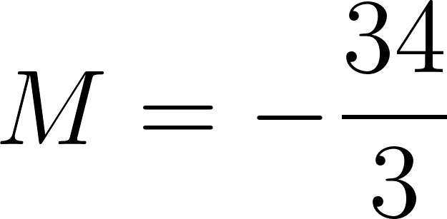](https://www.codecogs.com/eqnedit.php?latex=%20M%20%3D%20-%20%5Cfrac%7B34%7D%7B3%7D#0)

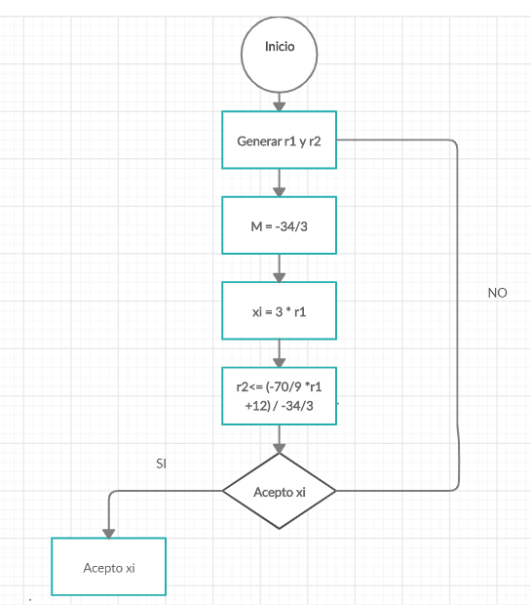

**Justificación**: elegimos el método del rechazo porque no se podría resolver mediante el método de la inversa debido a que si integramos la función resultante de reemplazar m, nos daría una de forma polinómica de segundo grado.

**Ejercicio N° 8:**

𝑓(5)=𝑓(25)

𝑓(15)=2*𝑓(5)

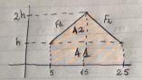

This is the rendered form of the equation. You can not edit this directly. Right click will give you the option to save the image, and in most browsers you can drag the image onto your desktop or another program.

This is the rendered form of the equation. You can not edit this directly. Right click will give you the option to save the image, and in most browsers you can drag the image onto your desktop or another program.

This is the rendered form of the equation. You can not edit this directly. Right click will give you the option to save the image, and in most browsers you can drag the image onto your desktop or another program.

This is the rendered form of the equation. You can not edit this directly. Right click will give you the option to save the image, and in most browsers you can drag the image onto your desktop or another program.

Con la ecuación de la recta que pasar por 2 puntos:

**Tener en cuenta la notación f(x) es la función dada o función explícita, F(x) es la acumulada, por favor, no mezclar las notaciones. Por favor, modifiquen.**

This is the rendered form of the equation. You can not edit this directly. Right click will give you the option to save the image, and in most browsers you can drag the image onto your desktop or another program.

This is the rendered form of the equation. You can not edit this directly. Right click will give you the option to save the image, and in most browsers you can drag the image onto your desktop or another program.

This is the rendered form of the equation. You can not edit this directly. Right click will give you the option to save the image, and in most browsers you can drag the image onto your desktop or another program.

This is the rendered form of the equation. You can not edit this directly. Right click will give you the option to save the image, and in most browsers you can drag the image onto your desktop or another program.

This is the rendered form of the equation. You can not edit this directly. Right click will give you the option to save the image, and in most browsers you can drag the image onto your desktop or another program.

This is the rendered form of the equation. You can not edit this directly. Right click will give you the option to save the image, and in most browsers you can drag the image onto your desktop or another program.

This is the rendered form of the equation. You can not edit this directly. Right click will give you the option to save the image, and in most browsers you can drag the image onto your desktop or another program.

This is the rendered form of the equation. You can not edit this directly. Right click will give you the option to save the image, and in most browsers you can drag the image onto your desktop or another program.

This is the rendered form of the equation. You can not edit this directly. Right click will give you the option to save the image, and in most browsers you can drag the image onto your desktop or another program.

**Corregir el generador, está Mal calculado X, hay que tener en cuenta que a=5 y b=25.**

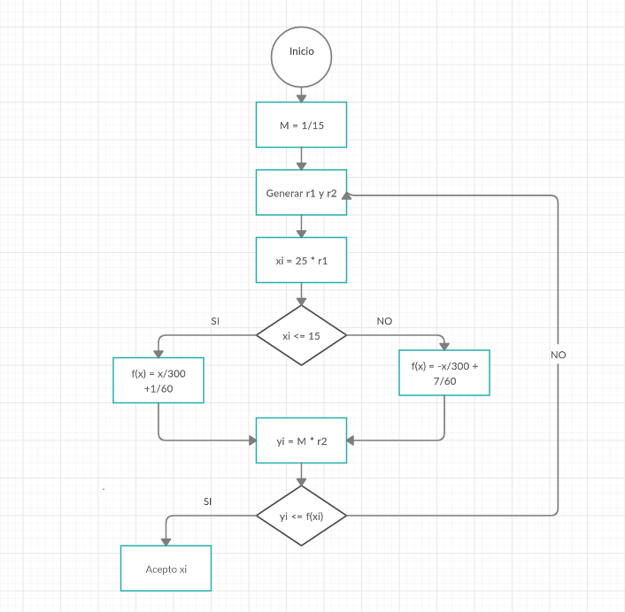

**Justificación:** este ejercicio conviene resolverlo por el método del rechazo debido a que la función dada es por partes.

**Ejercicio N° 9: 𝑓(𝑥)=[4−(𝑥−4)2]/𝑘**

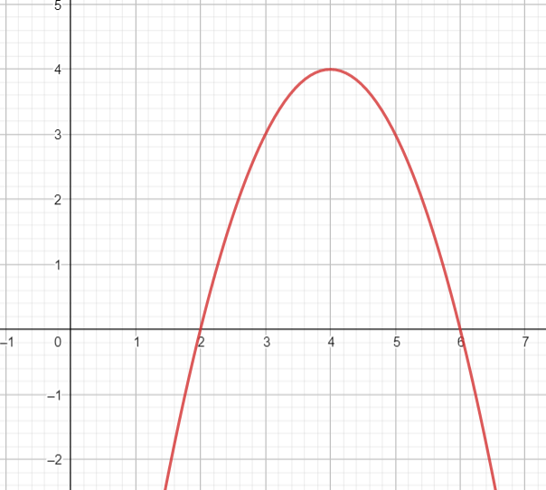

Vemos según el gráfico, que los límites de integración son: 2 y 6, por lo hacemos la siguiente integral.

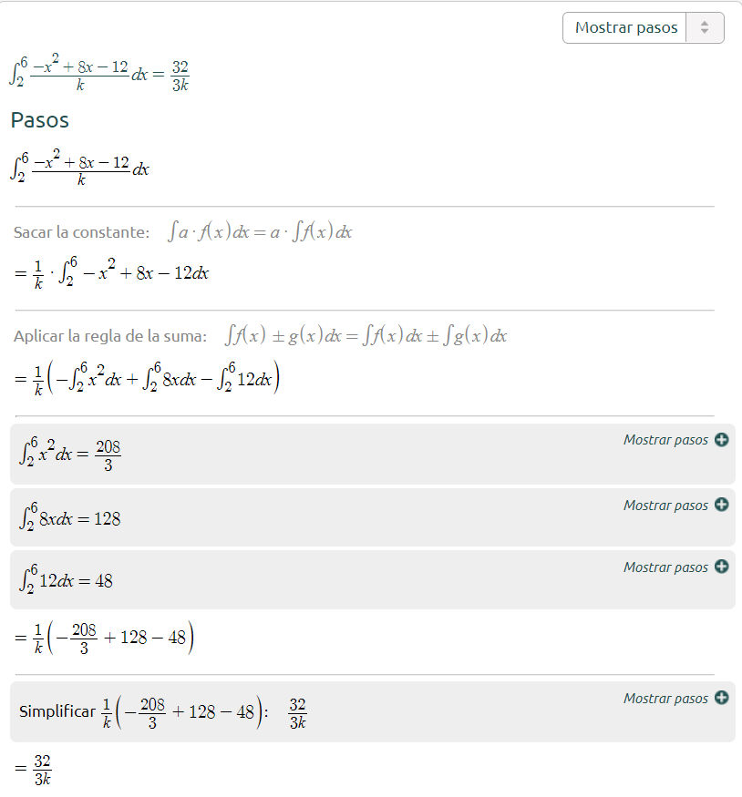

Luego, hacemos:

→ →

**Reemplazamos k en la función**

Vemos, según el gráfico, que el punto máximo es 4, por lo que reemplazamos dicho valor en la función anterior, y obtenemos el siguiente valor:

f(4) = **⅜ = M**

Nos queda el siguiente diagrama de flujo:

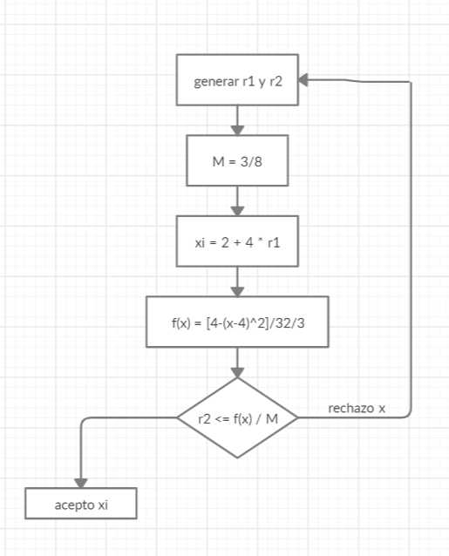

**Justificación:** conviene resolver el ejercicio mediante el método del rechazo debido a que es una función cuadrática y el resultado de la integral para calcular la inversa sería de tercer grado.

**Ejercicio N° 10:**

**𝑓(𝑥)=𝑚𝑥+𝑏 1≤𝑥≤6**

**𝑓(1)=0,3**

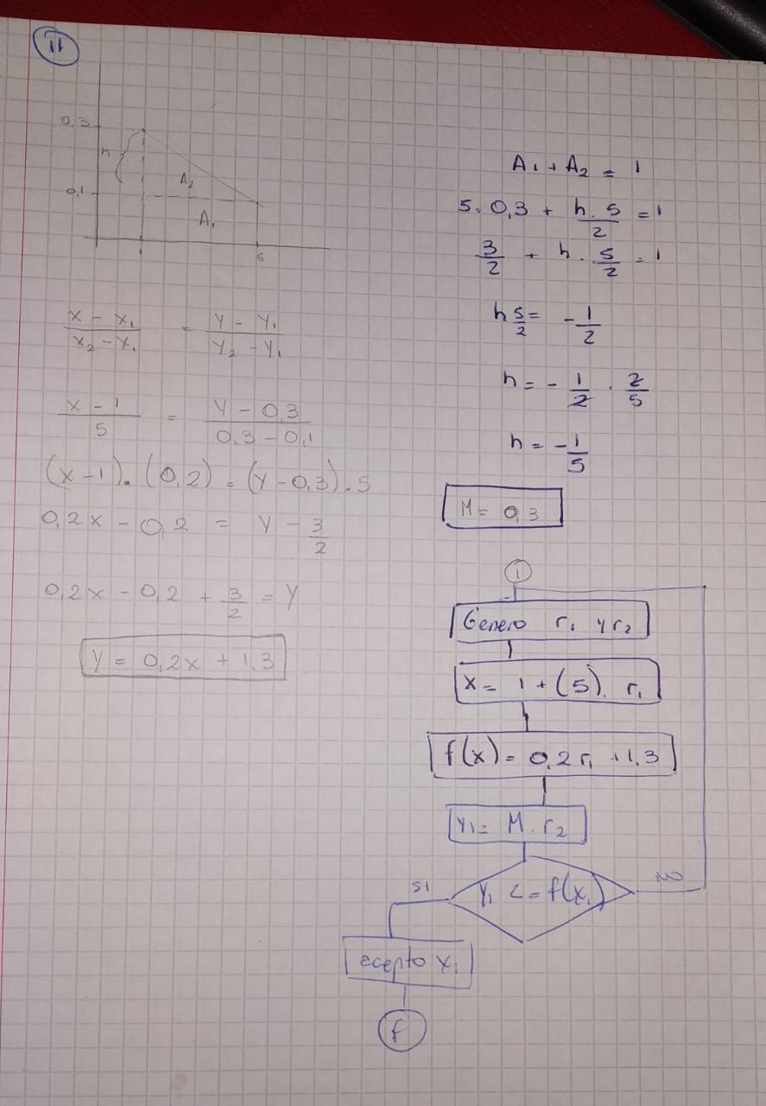

Dividimos el área bajo la recta en dos secciones, y como es una fdp sabemos que el área bajo la misma es 1.

[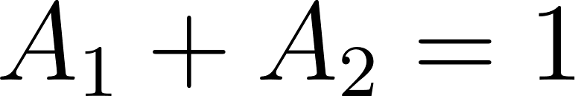](https://www.codecogs.com/eqnedit.php?latex=A_1%20%2B%20A_2%20%3D1#0)

[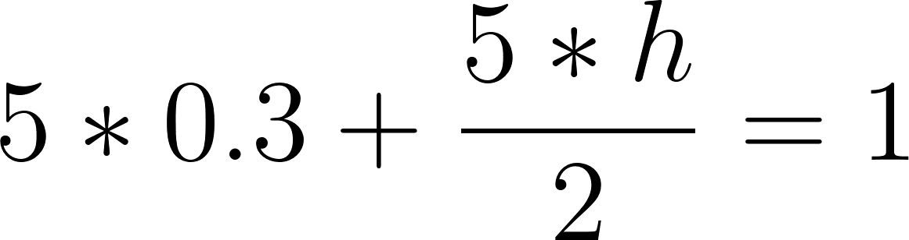](https://www.codecogs.com/eqnedit.php?latex=%205*0.3%20%2B%20%5Cfrac%7B5*h%7D%7B2%7D%3D%201#0) **MAL, arrancan. Controlen bien el área de A1, cometen un error que arrastran hasta el final. Afecta al generador que tienen que modificar.**

[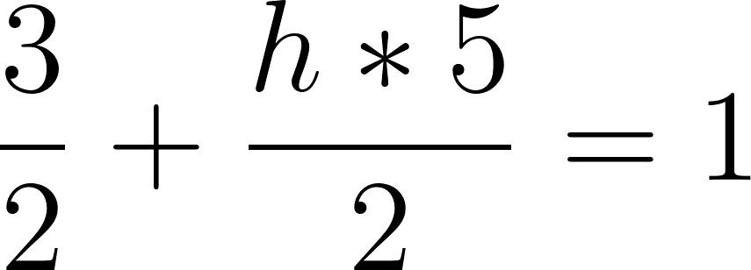](https://www.codecogs.com/eqnedit.php?latex=%5Cfrac%7B3%7D%7B2%7D%2B%5Cfrac%7Bh*5%7D%7B2%7D%20%3D%201%20#0)

[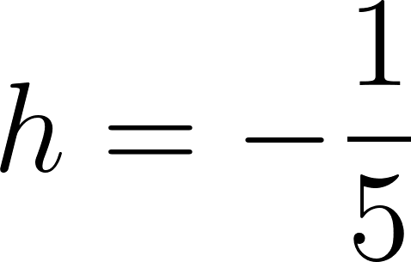](https://www.codecogs.com/eqnedit.php?latex=h%20%3D%20-%5Cfrac%7B1%7D%7B5%7D#0)

[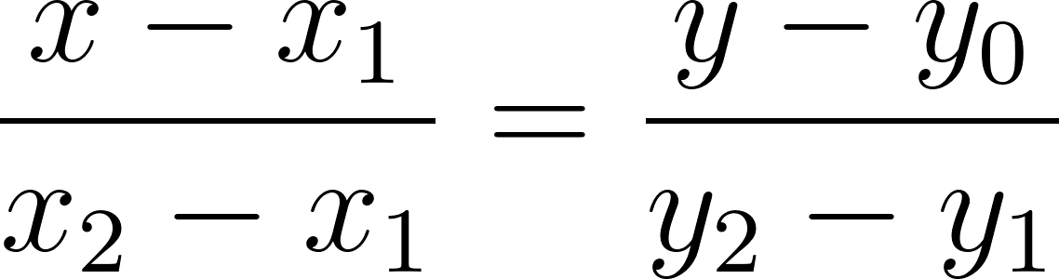](https://www.codecogs.com/eqnedit.php?latex=%20%5Cfrac%7Bx-x_1%7D%7Bx_2%20-%20x_1%7D%20%3D%20%5Cfrac%7By%20-%20y_0%7D%7By_2%20-%20y_1%7D#0)

[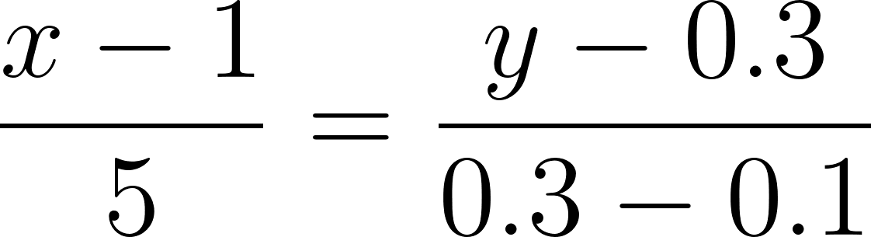](https://www.codecogs.com/eqnedit.php?latex=%5Cfrac%7Bx-1%7D%7B5%7D%20%3D%20%5Cfrac%7By-0.3%7D%7B0.3-0.1%7D#0)

[](https://www.codecogs.com/eqnedit.php?latex=%20%5C(%20x%20-%201%5C)%20*%200.2%20%3D%20%5C(%20y%20-%200.3%5C)*5#0)

[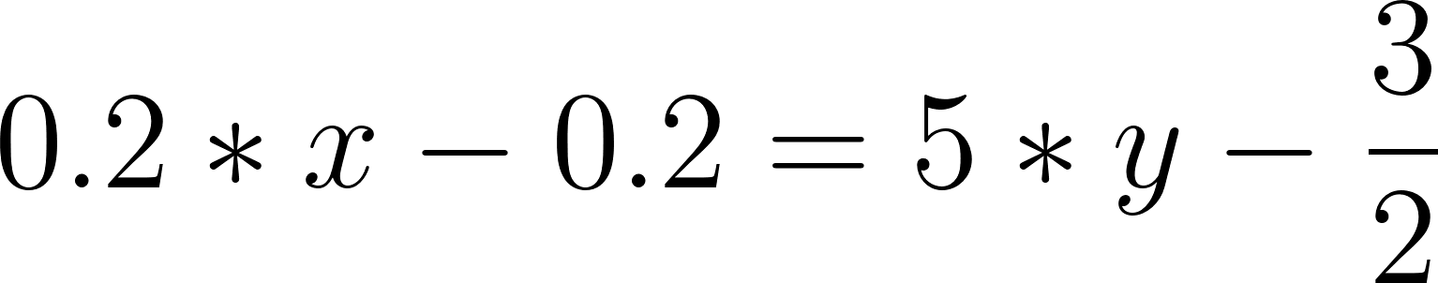](https://www.codecogs.com/eqnedit.php?latex=%200.2%20*x%20-%200.2%20%3D%205*y%20-%5Cfrac%7B3%7D%7B2%7D%20#0)

[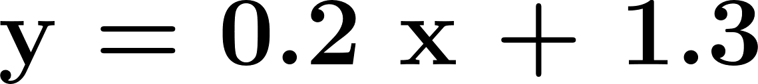](https://www.codecogs.com/eqnedit.php?latex=%5Ctextbf%7By%20%3D%200.2%20x%20%2B%201.3%7D#0)

En el gráfico se puede apreciar que [](https://www.codecogs.com/eqnedit.php?latex=%20M%20%3D%200.3%20#0)

El proceso queda entonces de la siguiente manera:

Rehacer el generador, respetando las variables definidas.

xi

f(xi)

yi

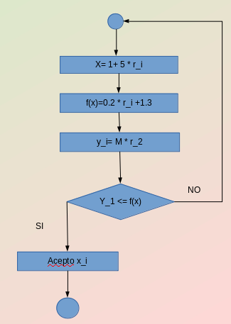

**Justificación:** elegimos el método del rechazo porque no era posible encontrar la función inversa.